Scénario de test spring security
MEYER Paul – MESI HOOD
URL github repository : https://github.com/Reyem501/SpringSecuMeyer

Scénario de l’application web
Les fonctionnalités de mon application fonctionnelles ne sont pas très nombreuses ou finis. Je peux lister ici :
- Une authentification partielle
- Authentification avec OAuth2 implémentée mais pas fonctionnelle
- Un enchainement du webflow partielle sur une déclaration de frais
- La navigation à travers le site
Authentification :
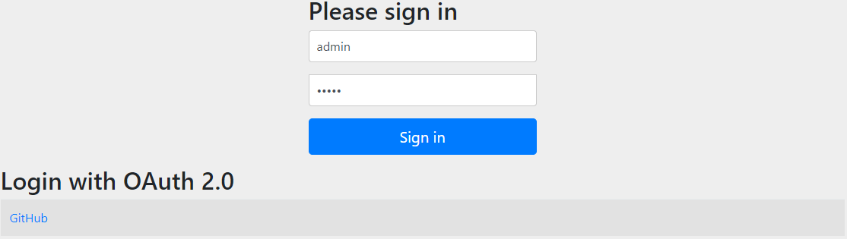
Accès à la page d’accueil :
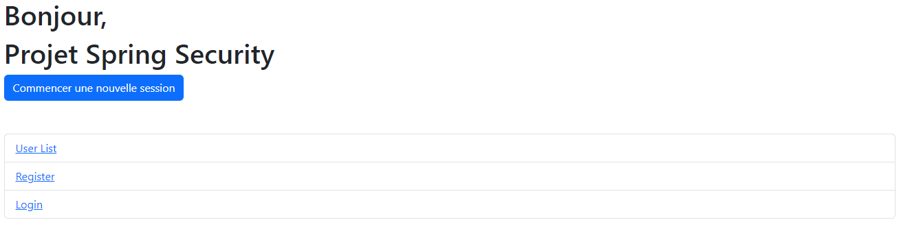
Commencer une nouvelle session :
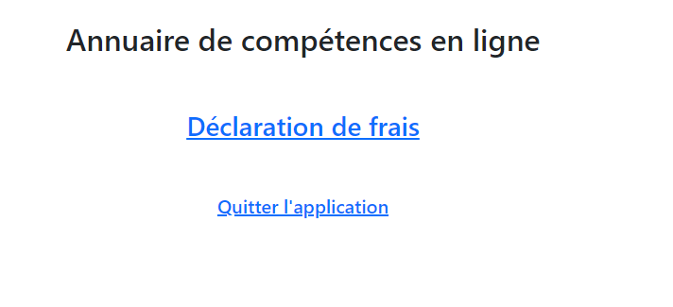
Déclaration d’une formation :
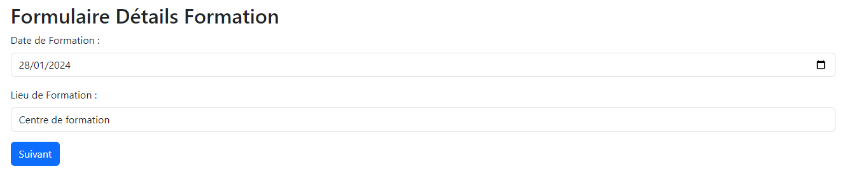
Déclaration de frais de transport :
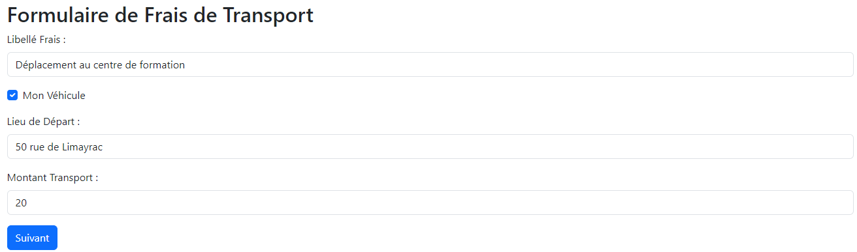
Déclaration de frais d’hébergement :
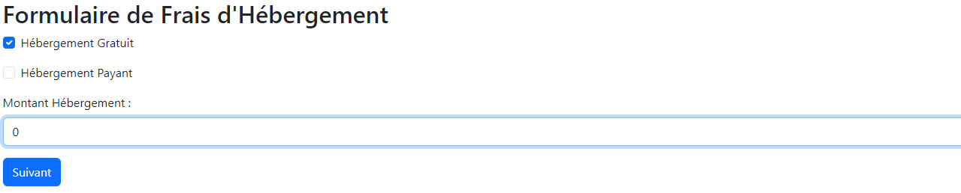
Déclaration de frais de restauration :
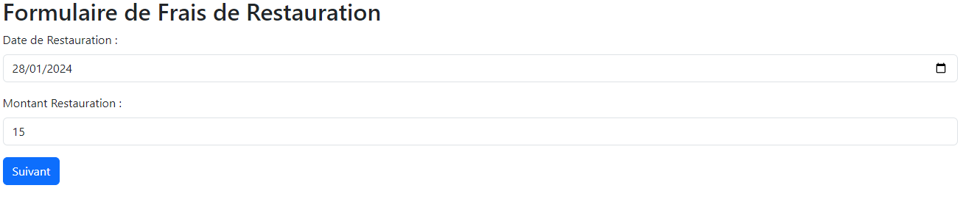
Déclaration Coordonnées Bancaires :
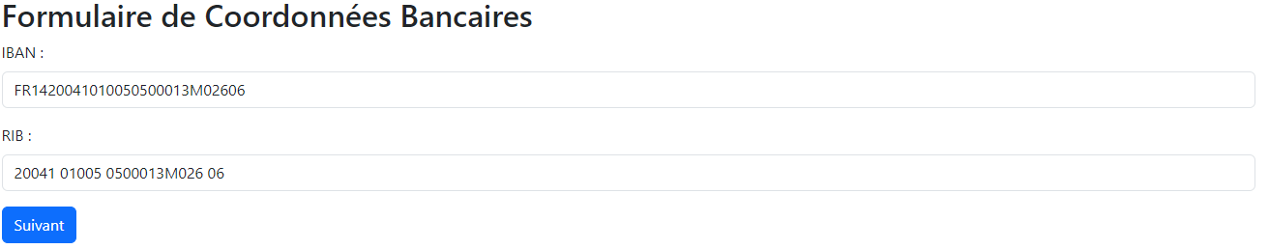
Récapitulatif des déclarations :
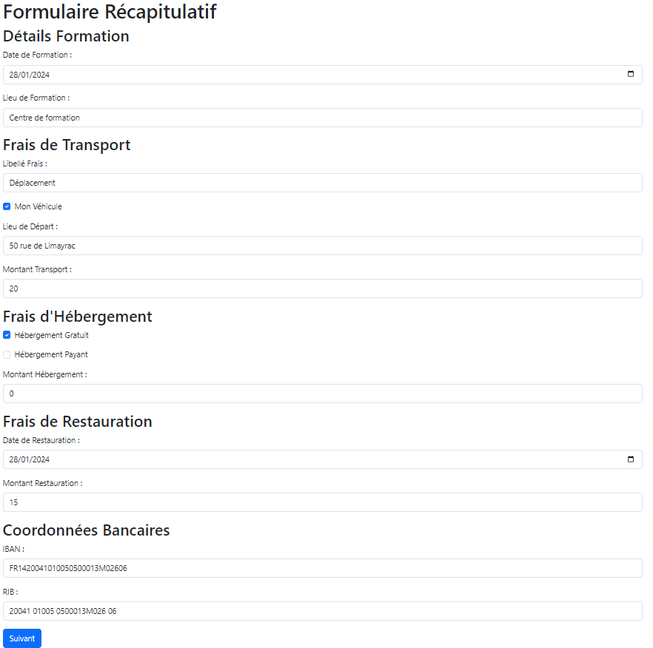

Bilan
Dans ce bilan je souhaite faire part de mes expériences et difficultés lors du projet java spring. Malheureusement, j’ai été confronté à de nombreuses difficultés qui ont eu un gros impact sur la réalisation u projet :
- Problèmes de Versionnement :
  - J'ai rencontré des difficultés liées au versionnement des bibliothèques Spring. Le cours ne m’a pas fourni des explications suffisamment détaillées ou des exemples pratiques avec les versions spécifiques de Spring, ce qui a entraîné des incompatibilités.
- Erreurs de Configuration et Repositories GitHub :
  - Pour résoudre des erreurs de configuration sur l'application, j'ai dû recommencer plusieurs projets et créer plusieurs repositories GitHub. Ces erreurs étaient parfois difficiles à identifier en raison d'une documentation insuffisante. J’ai donc perdu énormément de temps à refaire des projets et me rediriger vers des projets que j’ai fais en cours avec les bonnes configurations.
- Documentation Confuse et Peu Existante :
  - La documentation officielle de Java Spring s'est révélée confuse et peu exhaustive. Les exemples fournis ne correspondaient pas toujours à mes besoins spécifiques, ce qui a nécessité des recherches approfondies pour comprendre et mettre en place certaines fonctionnalités. Également, j’ai eu énormément de mal à comprendre le but de AspectJ et aussi a lié la bdd comme dans le premier projet java spring. Je ne sais pas comment m’expliquer sur ce point mais cela m’a beaucoup découragé.
- Complexité de la Partie Authentification :
  - La mise en place de la partie authentification a été particulièrement chronophage. Les explications dans le cours n'ont pas été suffisamment détaillées, et la complexité du processus a entraîné des erreurs récurrentes nécessitant une analyse approfondie.

